附件2：规范性文件修订内容

一、北京市公路桥梁桥下空间使用管理暂行办法
1、将第一条修改为：“为保证我市公路桥梁的结构完好和运行安全，加强公路桥梁桥下空间的使用管理，依据《中华人民共和国公路法》、《公路安全保护条例》和交通部《路政管理办法》，制定本办法。”
2、删去第七条。
3、将第十五条第四项修改为：“搭建各种建筑物、构筑物。”
4、将第十五条第七项修改为：“擅自对电力、通讯、上下水等设施进行拆改，以及其他任何有损桥梁设施的行为。”
5、将第十六条修改为：“占用、使用桥下空间，还应符合以下要求”。
二、地下工程穿越交通设施安全监管暂行办法
1、将第三条修改为：“市交通路政部门主管全市交通设施的安全监管工作，并对县级（含）以上公路的运营管理单位或养护单位履行安全监管职责的情况进行监督和检查。市、区两级交通路政部门按照本市有关城市道路管理职责的划分，对城市道路养护单位履行安全监管职责的情况进行监督和检查。”
2、将第六条第一款修改为：“地下工程穿越交通设施应进行前评估。前评估是指地下工程开工前，由建设单位委托检测评估单位，对交通设施的现状进行检测评估，评价地下工程对交通设施的影响，提出安全防护措施，确定监测原则、技术标准等。运营、养护单位应对评估结果进行评审，根据地下工程对交通设施的影响程度确定需要采取的后续安全监管措施，并将评估结果和评审意见报交通路政部门。”
3、将第六条第二款修改为：“建设单位应委托设计单位，根据原设计文件和检测评估结果提出交通设施允许变形控制值。”
4、将第八条修改为：“建设单位应依据前评估结果，委托设计单位对穿越交通设施的地下工程进行专项设计，制定交通设施安全保护方案，并组织编制施工组织方案、第三方监测方案和应急预案。”
5、将第十六条第一款修改为：“地下工程竣工一年后，由建设单位委托检测评估单位，对地下工程穿越后的交通设施现状进行检测评估，确定地下工程穿越后对交通设施的影响程度，提出处理意见（简称后评估）。”
三、北京市公路施工企业信用评价实施细则（试行）
1、将本实施细则改为正式发布，删去“试行”。
2、在第八条中增加第五项：“（五）成立信用评价领导小组，完善信用评价机制。”
3、将附件1中第BJGLSG2-6-11项行为修改为：“施工现场主要进口处未设有整齐明显的“七牌一图”。七牌：工程概况牌、管理人员名单及监督电话牌、消防保卫牌、安全生产牌、文明施工牌、农民工工资发放及维权公示牌；一图：施工现场总平面图。”
4、在附件1中第BJGLSG2-6-12后增加如下内容：
社会责任 | 行为代码 | 不良行为 | 行为等级和  扣分标准
社会责任 | BJGLSG2-6-13 | 现场扬尘被媒体曝光，造成不良社会影响 | 5分/次
社会责任 | BJGLSG2-6-14 | 未做好工地物料堆放覆盖、土方开挖湿法作业、路面硬化、出入车辆清洗、渣土车辆密闭运输等扬尘防控措施；预警期间，未采取限、停工措施 | 1分/次
社会责任 | BJGLSG2-6-15 | 违规使用高排放非道路移动机械 | 0.2分/台次
社会责任 | BJGLSG2-6-16 | 未按要求安装颗粒物在线监测和视频监控系统 | 1分/次
5、删去附件1中第BJGLSG2-7-1、BJGLSG3-13至16项代码及行为。
四、北京市公路监理企业信用评价实施细则（试行）
1、将本实施细则改为正式发布，删去“试行”。
2、在第八条中增加第四项：“（四）成立信用评价领导小组，完善信用评价机制。”
3、将附件1中第BJGLJL014项行为修改为：“出现质量问题通知单,监理负有责任的。”
4、在附件1中原第BJGLJL031项后增加如下内容：
质量管理安全管理进度管理 | 行为代码 | 不良行为 | 行为等级和  扣分标准
质量管理安全管理进度管理 | BJGLJL032 | 业主或行业主管部门发现的问题，监理未发现 | 0.2分/次
质量管理安全管理进度管理 | BJGLJL033 | 对于同一问题多次出现，监理未发现 | 2分/次
5、删去附件1中第BJGLJL050项、第BJGLJL059至62项代码及行为。
五、北京市公路养护巡查管理办法
1、在第十二条后增加如下内容：
“第十三条 公路沿线地质灾害隐患点巡查主要包括：
“1、汛期（6月1日-9月15日）对地灾隐患点段细化责任区，安排专人进行地质灾害隐患巡查；
“2、观察地灾隐患山体变化情况，有无塌方落石、危岩浮石、防护网内有无崩塌物堆积等；
“3、国土部门发布地质灾害气象风险预警时，地灾隐患巡查人员对地质灾害易发点段采取流动看守，随时掌握易发点段隐患山体变化情况，做好信息报告；安排地灾隐患值守人员在地质灾害隐患点段沿线主要路口值守，配合属地政府进行预警宣传、人员劝阻和车辆疏导等工作。”
2、将第十六条第一项修改为：
“1、收费公路、县级以上（含）普通公路每天巡查一次；
“2、乡道、村道每周巡查一次。
“公路设置中央隔离带，分上行、下行的，应分别进行巡查。”
3、将第十六条第三项修改为：“在汛期、冬季铲冰除雪、节假日及重大活动期间应增加巡查频率或按上级要求进行巡查；汛期地灾隐患巡查应对地灾隐患点分责任区每天巡查两次（上午、下午各1次）或按上级要求进行巡查。”
六、无机结合料稳定材料质量管理规定
1、将第四条第二款修改为：“水泥稳定碎石、石灰与粉煤灰稳定碎石一般按7天设计抗压强度分为两个等级，分别为基层水稳1JSW1（不低于3.5MPa）、基层水稳2JSW2（不低于2MPa）和基层二灰1JEH1（不低于1MPa）、基层二灰2JEH2（不低于0.7MPa）。水泥粉煤灰稳定碎石参照水泥稳定碎石执行。”
2、将第十二条修改为：“无机料厂应具备不小于400吨/小时、4000吨/日的混合料拌和能力。对高速公路和一级公路，无机料厂应具备不小于500吨/小时、5000吨/日的混合料拌和能力。”
3、将第十三条第一款修改为：“无机料厂应采用卧式双转轴强制式拌和机或间歇式拌和设备，鼓励采用两次拌和工艺, 拌和时间应不少于15s，保证加水量控制准确、拌和均匀。”
4、将第十三条第二款修改为：“拌和机电子调速系统精度≤1%，电子秤和皮带秤精度≤±0.5%。拌和机电子调速系统、电子秤、皮带秤及水流量控制设备应定期进行检定和校验，检定周期不大于1年，每月应进行不少于一次核查。”
5、将第十三条第三款修改为：“集料仓的数量应保证级配需要，应较规定的备料档数增加1个，且不应少于5个料仓。为防止串料,各个料仓的挡板高度应不小于1m。”
6、将第十五条修改为：
“无机料厂应设置在地势相对较高的位置，并做好排水设施；场地应采用混凝土硬化，混凝土强度等级应不低于C15，厚度应不小于200mm，细集料、水泥、石灰、粉煤灰等原材料应有覆盖，上述材料严禁露天堆放，应放置于专门搭建的防雨棚或库房内；
“无机料厂的加水量计量装置应采用流量计方式，水的流量数值应在中央控制室的控制面板上显示。”
7、将第二十六条第一款修改为：“水泥、石灰、粉煤灰质量应符合国家标准和《公路路面基层施工技术细则》（JTG/T F20-2015）的相关要求。”
8、将第二十六条第二款修改为：“水泥出厂超过三个月后必须进行复试，并按复试结果使用。水泥样品应保留至少3个月以备复查。”
9、将第二十七条修改为：“碎石、砂砾质量应符合《公路路面基层施工技术细则》（JTG/T F20-2015）的规定，压碎值不大于22%。对用于高速公路、一级公路的粗集料，针片状颗粒含量、0.075mm以下粉尘含量和软石含量同时应符合《公路路面基层施工技术细则》（JTG/T F20-2015）的相关要求。”
10、将第二十八条修改为：“水泥稳定碎石、石灰与粉煤灰稳定碎石的级配范围应符合《公路路面基层施工技术细则》（JTG/T F20-2015）的规定，不同公路等级、交通荷载等级的基层或底基层采用不同的材料分档，然后在不同料仓上料、配合。”
11、将第三十一条修改为：“无机料厂试验室应按无机料厂试验室应依据《公路路面基层施工技术细则》（JTG/T F20-2015）的规定，按照原材料检验、 混合料目标配合比设计、混合料生产配合比设计和施工参数确定四部分对混合料进行组成设计。经生产验证后，确定颗粒组成（级配）、配合比和最佳含水率、最大干密度、7天龄期无侧限抗压强度、抗压模量、劈裂强度等指标及控制范围，列入企业标准，并保持稳定。”
12、将第四十九条第一款修改为：“施工单位应按《公路路面基层施工技术细则》（JTG/T F20-2015）的规定进行无机料的摊铺、碾压、养生、质量控制和检查验收，提高均匀性，保证施工质量。”
13、将第四十九条第四款修改为：“施工单位施工过程的压实度检测，每个工作班应进行不少于1次现场取样击实试验，施工期间每次最大干密度差值宜不大于0.02g/cm³,取平均值作为当天压实度的检测标准并报监理工程师批准后使用。”
14、将第四十九条第五款修改为：“石灰稳定材料或石灰粉煤灰稳定材料层宜在当天碾压完成，最长不应超过4天。”
15、将第四十九条第六款修改为：“水泥稳定材料或水泥粉煤灰稳定材料宜在2小时之内完成碾压成型，应取混合料的初凝时间与容许延迟时间较短的时间作为施工控制时间。”
16、将附表1试验检测能力及仪器设备要求中，石灰材料新增如下内容：
材料 | 检验项目 | 主要仪器设备
石灰 | 残渣含量 | 标准筛、浆渣测定仪、量筒、电子天平、烘箱
17、将附表1试验检测能力及仪器设备要求中，集料材料新增如下内容：
材料 | 检验项目 | 主要仪器设备
集料 | 0.075mm以下粉尘含量（含泥量） | 电子天平、烘箱、标准筛
集料 | 软石含量 | 电子天平、标准筛、软弱颗粒含量测定仪
集料 | 针片状颗粒含量 | 游标卡尺、电子天平、标准筛
18、将附表2原材料进场检验项目及频率要求中，石灰材料新增如下内容：
材料 | 检验项目 | 检验频率 | 备 注
石灰 | 残渣含量 | 每500t不少于1次 | 同产地同品种，不足500t按500t计。
19、将附表2原材料进场检验项目及频率要求中，粉煤灰材料检验项目“筛分”修改为“细度”。
20、将附表3无机料出厂检验项目及频率要求中，击实检验项目修改为：
序号 | 检验项目 | 检验频率 | 备 注
5 | 击实 | 每个工作班不少于1次
21、将附表3无机料出厂检验项目及频率要求中，新增“级配”检验项目：
序号 | 检验项目 | 检验频率 | 备 注
6 | 级配 | 每工作班不少于2次
七、北京市公路工程接养办法（试行）
1、将第五条第一项修改为：“属于区县规划部门审批的项目，应征得派出机构的书面同意，派出机构在10个工作日内将书面同意意见报市公路管理机构（计划处）备案。”
2、将第五条第二项修改为：“属于市规划部门审批的项目，派出机构在10个工作日内初审同意后，报市公路管理机构（计划处），由市公路管理机构出具书面意见。”
3、在第九条第一项后增加：“（二）市公路管理机构或其派出机构的方案审查意见。”
4、在第十条第一项后增加：“（二）市公路管理机构或其派出机构的方案审查意见。”
八、北京地区路下凹式桥区雨水泵站系统设计指导意见
1、将1.0.2编制依据中《室外排水设计规范》(CB50014-2006)修改为：“2016年版”。
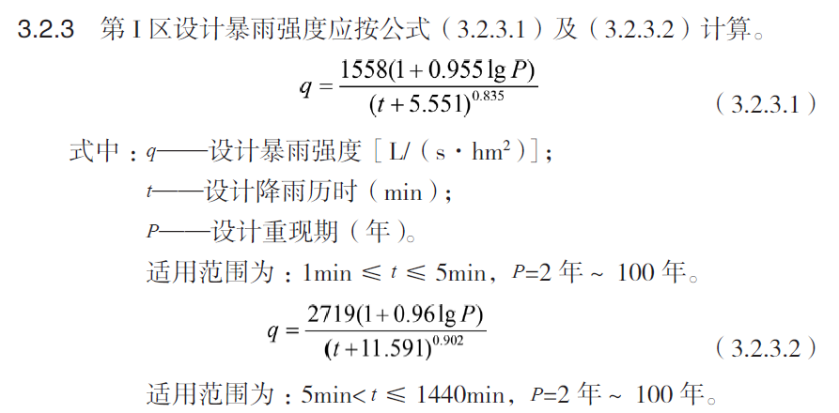
2、将3.1.1 降雨强度计算中降雨强度公式修改为：
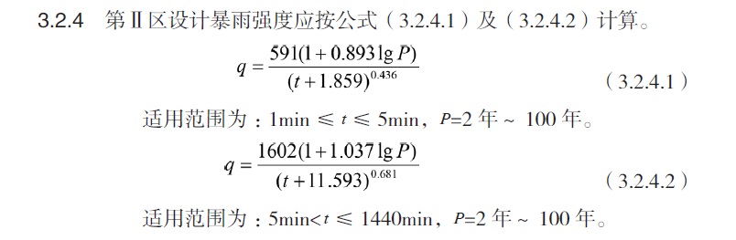

3、将表3-1北京地区雨水泵站系统设计重现期取值标准修改为：
道路等级 | 城市快速路  高速公路 | 城市主干路  一级公路及其它重要道路 | 一般道路
设计重现期 | 30年 | 20年 | 10年
4、在表3-1北京地区雨水泵站系统设计重现期取值标准后新增：“综合考虑北京市的动能定位和下凹桥区的重要性，确定下凹桥区雨水调蓄排放能力达到50年校核标准。对于改建困难的下凹桥区无法一次达到50年重现期校核能力的，应通过综合工程措施逐步达到50年重现期校核能力。”
九、北京市涉路施工保障公路及附属设施质量和安全技术评价工作制度
1、将第二条第三项修改为：“公路、公路用地及公路建筑控制区设置管线、电缆设施。”
2、将第七条第一款修改为：“安全技术评价应由建设单位委托相关单位进行评价，对于项目复杂、规模较大、对既有公路设施影响大的涉路工程，应由公路运营管理单位组织进行专家评审，相关费用由建设单位承担。”
3、删去第七条第二款。
十、北京市地下工程穿越公路设施安全监管实施细则（试行）
1、将第九条修改为：“前评估是指在地下工程开工前，由建设单位负责委托第三方检测单位对既有公路及附属设施状况进行检测、评估。”
2、删去第十条。
3、删去第十一条第一款。
4、将第十二条修改为：“建设单位依据前评估结果，选择设计单位对地下穿越工程进行专项设计，制定公路设施安全保护方案，并组织编制施工方案、第三方监测方案和公路设施安全保障应急预案。”
5、将第十六条第二款修改为：“建设单位应商派出机构和收费（高速）公路经营管理单位选择第三方监测单位进行第三方监测。对第三方监测单位在监测过程中出现下列问题之一的，建设单位应及时更换第三方监测单位，并继续完成监测工作。”
6、删去第十七条。
7、将第二十条第一款修改为：“后评估是指地下工程穿越公路完成1年后，由建设单位选择检测评估单位，对公路设施状况进行检测评估，确定地下工程穿越公路施工对公路设施的影响程度，并提出处理意见。”
8、删去第二十条第二款。
十一、公路建设项目绿化设计指导意见（试行）
1、将2.3路侧绿化带修改为：“公路填方路段边坡坡脚至用地界、挖方路段边坡及开挖线至用地界之间的绿化用地。包括护坡道绿带、边沟外侧与隔离栅内侧之间绿带以及碎落台绿带。”
2、将3.3.3植物配置要求 第一项修改为：“合理设计种植密度，大乔木栽植间距不小于6m,小乔木栽植间距不小于4m，丛生灌木栽植间距不小于1.5m。”
3、将3.4.1.2中央分隔带 第二款修改为：“隔离带的绿化方式力求简洁、整齐一致，使驾驶员容易辨别穿行道路的行人，植物配置不宜变化过多，避免干扰驾驶员视线，且在隔离带端口两侧应预留出安全视距，建议预留长度30-100米为宜。”
4、将3.4.1.3土路肩绿带 第三款修改为：“路肩宽度在0.75m以下时，宜采用硬化或自然植被生长，不进行绿化。”
5、将3.4.1.3土路肩绿带 第二项行道树配置方式修改为：“同一公路宜按照同树种、同规格（胸径、分枝点、树高、冠幅）、等距离、无障碍、连续栽植的原则栽植行道树。”

